从零开始编写自己的C#框架
数据库设计规范

文件状态：  [√] 草稿  [ ] 正式发布  [ ] 正在修改 | 文件标识： | C#框架
文件状态：  [√] 草稿  [ ] 正式发布  [ ] 正在修改 | 当前版本： | 0.1
文件状态：  [√] 草稿  [ ] 正式发布  [ ] 正在修改 | 作 者： | 陈焕（AllEmpty）
文件状态：  [√] 草稿  [ ] 正式发布  [ ] 正在修改 | 联系方式： | 1654937@qq.com
文件状态：  [√] 草稿  [ ] 正式发布  [ ] 正在修改 | 更新日期： | 2014-04-26

版本/状态 | 作者 | 参与者 | 起止日期 | 备注
0.1 | 陈焕（AllEmpty） |  | 2014-04-26 | 创建

目 录

一、 文档介绍 3
1、文档目的 3
2、文档说明 3
3、读者对象 3
4、系统开发强度等级 3
5、使用工具 3
6、ExcelToSQLString2.91 for July软件介绍 3
二、 创建数据库 4
1、 数据表设计要求 4
2、 数据字典设计要求 4
3、 数据库存储过程创建规范 5
4、 生成SQL代码 5

文档介绍

1、文档目的
本文档是《从零开始编写自己的C#框架》项目后台管理系统的开发指引说明。

2、文档说明
本文主要讲述数据库设计的要求与规范，开发者必须严格按照本规范来设计，不然可能在开发中会产生不可控的异常。
本项目是基于中小型软件开发框架来设计，记录量相对会比较少，所以数据库设计时考虑的角度是：与开发相结合；空间换性能；空间换开发效率；减少null异常。

3、读者对象
本项目的开发人员。

4、系统开发强度等级
（强度分为：容易、中等、困难） 当前难度为：容易

5、使用工具
Excel + ExcelToSQLString2.91 for July软件。

6、ExcelToSQLString2.91 for July软件介绍
这个软件是我身边的大神July开发的，将指定设计格式的数据字典（Excel格式）转为SQL执行语句，减轻开发工作量。
经得July同意，现在无尝共享出来，后面代码中也会使用到大神开发的一些功能非常强大的函数或类，所以在这里也为他宣传一下，以对他无尝奉献的精神表示感谢。
July有十多年的开发经验，在我们的小圈子里的全能型开发人员（除了美工设计不会）。ASP、ASP.NET、PHP都有十年左右的开发经验，经手过的大中小型项目几十个（估计快上百个了），前后端（包括WinFrom开发各种进销存软件与应用、微信开发、WAP站开发）开发都非常擅长，非常精通前端切图、JS、CSS，在他手上没有解决不了的浏览器兼容问题。开发速度效率非常高，承接各种类型的外包开发。想联系他的话请加群327360708找July。

创建数据库

数据表设计要求
1. 数据库表名与字段名应遵守Pascal风格，包含一到多个单词，每一个单词第一个字母大写，其余字母均小写。（具体命名要求请查看第3章节）
2. 如果是关联表，则命名规则为R_表A_表B，如R_ProductInfo_Tag等。
4. 对于视图命名，规则为View_表A,视图由多个表产生，就用下划线连接几个表名，如View_ProductInfo_ProductClass。
5. 存储过程，命名规则为P_表名_存储过程功能名称。如P_ProductInfo_Add；如果该存储过程是很多表共用的，命名为：P_All_存储过程功能名称
6. 数据字段命名，也使用Pascal风格。当字段引用的是其他表字段时，使用表名_其他表字段名称，间用下划线隔开，命名规则：表名+单词或单词缩写。如ProductInfo表与ProductClass表关联的字段：ProductClass_Id，ProductClass_Name等。与外表的主键或相关字段引用时（包括状态值），须加同时添加外表所引用主键（或状态值）对应的名称，以方便查询时减少多表关联语句的编写，提高代码执行效率，详细请看《数据字典》中的设计。

数据字典设计要求
必须使用附件中的Excel表并按里面设计格式来设计数据库（如下图）。
可能有的朋友会说，既然要按软件工程开发规范来做，为什么不用建模工具呢？
呃……其实对于中小型项目来说，我觉得不必要用建模工具来处理，那样很麻烦且更费时间，而使用本文介绍的工具，操作起来方便快捷，直接查看数据字典也很直观明了。
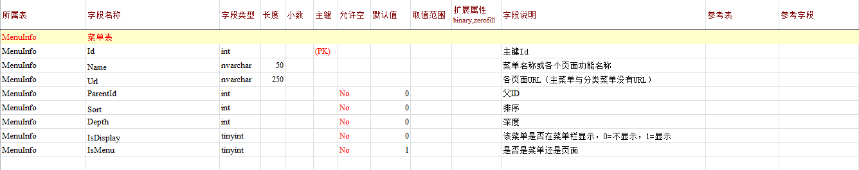
在设计字段名时，除了上面要求外，还有一些特殊的命名规则要求，这将会影响逻辑层生成的函数，当然有些函数如果名称与下面要求一致，而它却不是你想要的功能定义时，你可以忽略该生成函数，不去调用即可。具体如下：
- 主键Id必须命名为“Id”，将会生成UpdateValue()函数，用来更新指定Id的记录；
- 字段名包涵Name这个字串的，会生成GetXxxName()函数，可以直接读取该字段值；
- 字段名包涵_Id这个字串的，会默认为该字段是外键Id，将会生成DeleteByXxx_Id()函数，用来删除当前表值为指定外键的所有记录；还会生成UpdateValue_For_Xxx_Id()函数，用来更新当前表值为指定外键的记录值；
- 字段类型为tinyint的字段，会被默认为状态字段，会生成UpdateXxx()函数，用来更新该状态值；
- 字段名包涵Key这个字串且该字段为string类型的，会生成GetModelByXxxKey()函数，主要功能是通过Key这个字段值来获取当前记录实体；
- 字段名包涵Count这个字串且该字段为int型的，默认为访问计数字段，会生成UpdateXxxCount()函数，用来执行该字段值累加功能；
- 字段名包涵Img这个字串且该字段为string类型的，默认为图片路径存储字段，会生成DeleteXxx函数，用来执行图片删除功能；
以上规则大家在开发中可以根据需要自己在T4模板中任意添加或修改，使用这种规则生成后，将会大大减轻开发人员的代码量与出错次数（主要减少重复代码的开发），提高开发效率。

数据库存储过程创建规范
在创建存储过程时，头部必须写上功能、创建人、创建日期及修改情况。存储过程主体必须写上清晰的注释说明。
例：
---------------------------------------------------------
--功能说明：删除用户使用日志

--操作历史
------操作 操作人 日期
------创建 Empty 2013-11-20
------修改
---------------------------------------------------------
CREATE PROCEDURE [dbo].[P_Userlog_Delete]

AS
BEGIN
--定义临时变量
DECLARE @UseLogReserveTime INT
--获取系统设置的操作日志保留日期
SELECT TOP 1 @UseLogReserveTime = UseLogReserveTime FROM WebConfig
--如果设置为无限制，则不执行删除程序
IF @UseLogReserveTime <= 0
RETURN 0

--执行日志删除程序
DELETE FROM UseLog WHERE DATEDIFF(d, AddDate, DATEADD(d, -@UseLogReserveTime, CONVERT(VARCHAR(10),GETDATE(),110))) >= 0

END

生成SQL代码
在数据字典（Excel表）里设计好数据库架构后，用ExcelToSQLString2.91生成相应的SQL代码，然后打开SQL查询分析器运行后生成相应的数据表。
在Excel表中设计好数据库架构，设置好主键与排序标识，生成的SQL语句就会自动创建对应的主键和绑定排序列。（主意事项：主键Id设计时，名称必须为Key、Id、表名 + Id或 表名 + _Id，不然使用SubSonic3.0插件时会出错）
打开ExcelToSQLString2.91软件
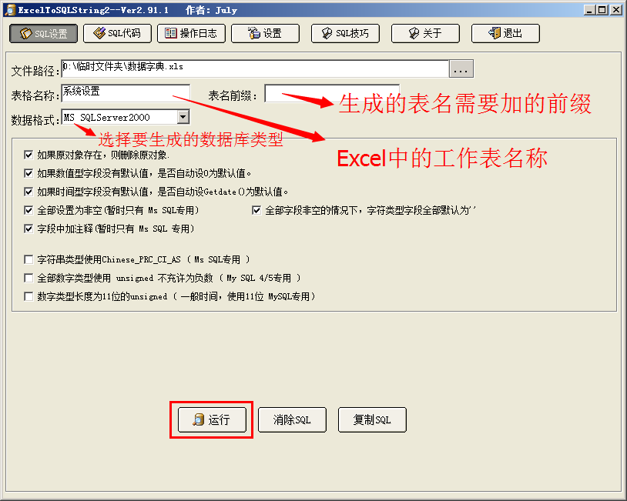
打开软件，选择《数据字典》文件路径，设置好要生成的表格名称，按图中的选项全部打好勾。
然后点击运行，生成对应的SQL语句。
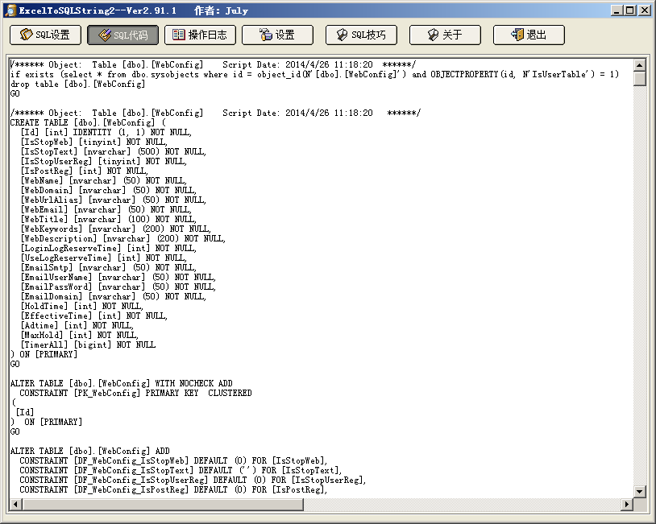
将上面语句复制到SQL查询分析器中直接运行就可以了。

